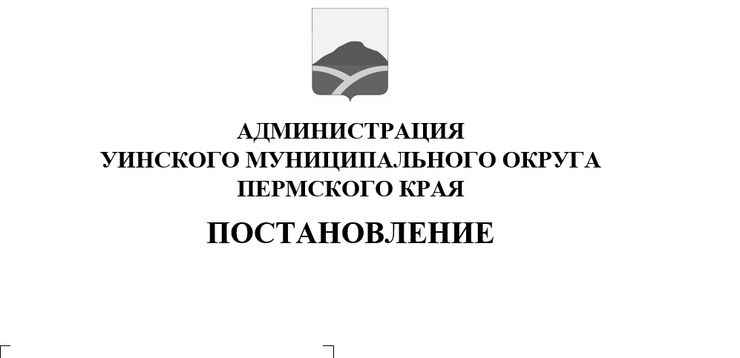
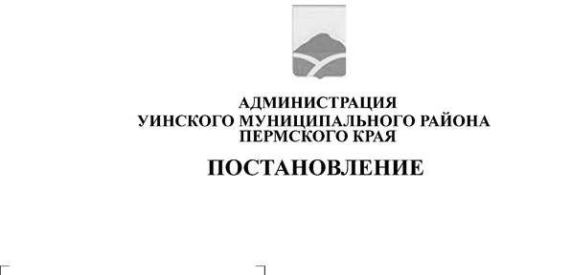
25.05.2026 259-01-01-02-133
О мерах по обеспечению безопасности людей на водных объектах Уинского муниципального округа Пермского края в летний купальный сезон 2026 года
В соответствии с Федеральным законом от 06 октября 2003 г. № 131-ФЗ «Об общих принципах организации местного самоуправления в Российской Федерации», постановлением Правительства Пермского края от 10 августа 2006 г. № 22-п «Об утверждении Правил охраны жизни людей на водных объектах Пермского края», на основании Устава Уинского муниципального округа Пермского края, в целях безопасности людей на водных объектах в связи с приближением купального сезона на территории Уинского муниципального округа Пермского края в летний период 2026 года администрация Уинского муниципального округа
ПОСТАНОВЛЯЕТ:
1. Установить на территории Уинского муниципального округа Пермского края период купального сезона с 10 июня по 31 августа 2026 года при условии устойчивой теплой погоды.
2. Утвердить прилагаемый План организационных мероприятий по обеспечению безопасности людей на водных объектах в летний купальный сезон 2026 года на территории Уинского муниципального округа Пермского края.
3. Усилить пропагандистскую работу среди населения по безопасности и правилам поведения людей на воде, в том числе и детей, с использованием средств массовой информации.
4. Настоящее постановление вступает в силу с даты размещения в сетевом издании –официальном сайте администрации Уинского муниципального округа Пермского края (http//uinsk.ru).
5. Контроль за исполнением настоящего постановления оставляю за собой.

Глава муниципального округа-
глава администрации Уинского
муниципального округа А.Н. Зелёнкин

УТВЕРЖДЕН
постановлением администрации
Уинского муниципального округа
Пермского края
25.05.2026 259-01-01-02-133

П Л А Н
мероприятий по обеспечению безопасности людей на водных объектах в летний купальный сезон 2026 года на территории Уинского муниципального округа Пермского края
№ п/п | Мероприятия | Дата проведения | Ответственные
1 | Проведение разъяснительной работы с населением по правилам поведения людей на водных объектах | июнь-август | Отдел по делам ГО, ЧС администрации Уинского округа, Управление образования, начальники территориальных отделов.
2 | Оформление стендов, размещение на сайте, на официальных страницах в социальных сетях материалов по безопасности людей на воде в летний период | июнь-август | Отдел по делам ГО, ЧС администрации Уинского округа, Управление образования, начальники территориальных отделов.
3 | В местах дислокации детей в период летней оздоровительной компании организовать занятия по изучению правил безопасности на воде, правил предупреждения несчастных случаев и оказания первой помощи пострадавшим на воде | в течение летней оздоровительной кампании | Управление образования
4 | Патрулирование неорганизованных мест купания | июнь-август | Отдел по делам ГО, ЧС администрации Уинского округа, Отдел КДН и ЗП Уинского округа, Народная дружина «Луч», Отделение МВД России по Уинскому муниципальному округу
5 | Выставление запрещающих знаков в местах массового несанкционированного купания. Проверка наличия запрещающих знаков в местах массового несанкционированного купания | до 05.06.2026  июнь-август | МКУ «Управление по благоустройству»
6 | Организация уборки мусора с территории места отдыха у воды расположенного на пруду реки Уя в селе Уинское | в течение купального сезона | МКУ «Управление по благоустройству»
7 | Организация работы поста спасателей на месте отдыха у воды пруд на реке Уя в селе Уинское | в течение купального сезон | МКУ «Гражданская защита» АСФ с. Аспа
8 | Разработка графика дежурства спасателей на спасательном посту в месте отдыха у воды пруд на р. Уя с. Уинское | в течение купального сезона | МКУ «Гражданская защита»

